Georg-Simon-Ohm Berufskolleg
Pflichtenheft
Quartett
Quartettspiel mit Unterstützung von verschieden Spielen

Jan Hommelsheim, Jan Schmitter

Inhalt
Zielbestimmung 2
Muss-Kriterien: 2
Kann-Kriterien: 2
Vorgehensmodell – Wasserfallmodell – Warum? 2
Programmablaufplan 3
Techniken 4
GUI 5
Klassenübersicht 6
Klassendiagramm 6

Zielbestimmung
Dieses Projekt soll eine Implementierung von einem Autoquartett werden. Wir haben aber das Ziel, unterschiedliche Quartetts aus einem Dateiformat laden zu können. Außerdem wollen wir eine GUI einbauen, die auch Karten mit Bildern unterstützt.

Muss-Kriterien:
- Konsolenanwendung
- Eingabe: Maske, Zusätzliche Karte
- Ausgabe: 3 Karten darstellen, paarweise Vergleich
- Zusätzliche 4. Karte anhand von Nutzereingabe (Autoquartett: Geschwindigkeit maximal 250km/h)
- C#-Quellcode auf Basis von Arrays und Strukturen, logische Trennung zwischen Ein- und Ausgabelogik

Kann-Kriterien:
- Grafische Oberfläche (GUI) (z.B. Windows Forms)
- Änderung des Themas oder der Zielgruppe
- Auswertungen über Chancenverteilung nach jedem Spielzug, Anzahl gespielter Karten
- Objektorientierte Programmierung

Vorgehensmodell – Wasserfallmodell – Warum?
- Klare Struktur und Abläufe / Klare Abgrenzung der Phasen
- Einfacher Aufbau
- Gute Steuerbarkeit und Planbarkeit bei unveränderlichen Anforderungen und Rahmenbedingungen
- Bei stabilen Anforderungen und klarer Abschätzung von Kosten und Umfang sehr effizientes Modell

Programmablaufplan
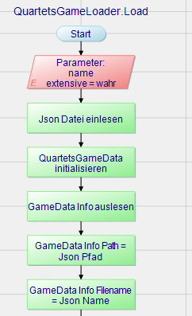
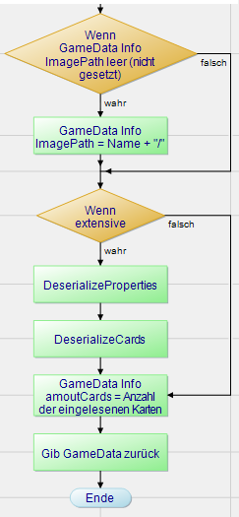

Techniken
Wir setzen verstärkt auf objektorientierte Programmierung. Für die einzelnen Properties der Karten verwenden wir abstrakte Klassen, die es ermöglichen Werte sehr einfach und allgemein gehalten miteinander zu vergleichen. Diese Logik findet dann in den Implementierungen der Klassen statt (z.B. Integer, String).
Teil unseres Ziels ist es, dass Programm mit einer GUI auszustatten. Wir haben uns für Windows Forms entschieden, da es sehr gut in unserer Entwicklungsumgebung (Visual Studio) integriert ist und dort einen eigenen Designer besitzt. Um einzelne Karten darzustellen haben wir ein eigenes Control, so können wir mit wenig Aufwand neue Karten zeigen.
Einzelne Quartett-Spiele werden als JSON-Datei gespeichert. JSON hat den Vorteil, dass es sehr leserlich für Menschen ist und schnell bearbeitet werden kann. Diese Dateien laden wir mit Hilfe von Newtonsoft.Json, einem kostenlosen Paket. Die Dokumentation der JSON-Dateien befinden sich unter dem Punkt „JSON“.

JSON-Datei
Eine JSON-Datei besteht aus 3 Komponenten:
info | 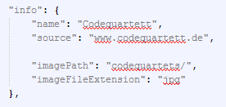  - name: String – Name des Quartetts  - source: String – Quelle der Daten  - imagePath: String – relativer Pfad in dem sich die Bilder befinden (optional)  - imageFileExtension: String – Dateiendung der Bilder (optional)
properties | 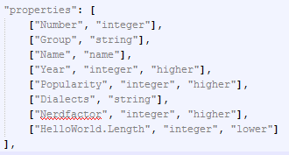  Array, jedes Element besteht aus mindestens 2 Strings:  - Name der Eigenschaft  - Typ (integer, string, name)  - Optional: Vergleichsfunktion (higher, lower)
cards | 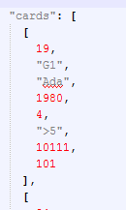  Array: Enthält einen Array mit Objekten. Der Typ wird entschieden durch die Properties, die Reihenfolge ist dabei gleich. Dort wird den Properties jeweils einen Wert zugewiesen.

GUI

Klassenübersicht

Klassenübersicht
Controller | Zentrale Klasse, die das Programm verwaltet
QuartetsCard | Klasse mit Informationen über eine Karte
QuartetsGame | Klasse mit Informationen über ein Quartett-Spiel
QuartetsGameLoader | Klasse die Funktionen besitzt um ein Quartett-Spiel aus einer JSON zu laden und eine QuartetsGame-Instanz erzeugt
QuartetCardPanel | Windows Forms Control mit dem Layout für einzelne Karten, kann eine QuartetsCard darstellen
QuartetsGame | Fenster in dem das Spielfeld und die Karten gezeigt werden
MainWindow | Fenster in der man Spiele laden kann
QuartetCardPropertyEditor | Fenster in dem man ein Property bearbeiten kann
CardEditorWindow | s.o.

Klassendiagramm

